ПАМЯТКА
ВЕЛОСИПЕДИСТАМ И ВОДИТЕЛЯМ МОПЕДОВ

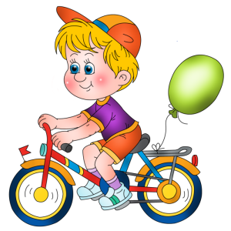Одни из самых незащищенных участников дорожного движения – это велосипедисты и водители мопедов. С целью профилактики и предупреждения административных правонарушений в сфере дорожного движения со стороны велосипедистов и водителей мопедов, разъясняем требования, которые перечислены в Правилах дорожного движения, утвержденных постановлением Совета Министров - Правительством Российской Федерации от 23 октября 1993 г. № 1090.

Требования к движению велосипедистов:
Велосипедисты младше 7 лет могут двигаться только по тротуарам, пешеходным или велопешеходным дорожкам на стороне движения для пешеходов, а также в пределах пешеходных зон (п. 24.4 ПДД).
Велосипедисты в возрасте от 7 до 14 лет должны ехать только в пределах пешеходной зоны, а также по тротуару, велосипедной дорожке или велопешеходной дорожке (п. 24.3 ПДД).
Велосипедисты старше 14 лет должны ехать по велопешеходной дорожке, специальной полосе для велосипедистов или по велосипедной дорожке (п. 24.1 ПДД).
При этом допускается движение велосипедистов в возрасте старше 14 лет (п. 24.2 ПДД):
1) по правому краю проезжей части - в следующих случаях:
- отсутствуют велосипедная и велопешеходная дорожки, полоса для велосипедистов либо отсутствует возможность двигаться по ним;
- габаритная ширина велосипеда, прицепа к нему либо перевозимого груза превышает 1 м;
- движение велосипедистов осуществляется в колоннах.
Однако по правому краю проезжей части велосипедисты должны двигаться только в один ряд. Допускается движение колонны велосипедистов в два ряда в случае, если габаритная ширина велосипедов не превышает 0,75 м. В таком случае колонна велосипедистов должна быть разделена на группы по 10 велосипедистов в случае однорядного движения либо на группы по 10 пар в случае двухрядного движения. Для облегчения обгона расстояние между группами должно составлять 80 - 100 м (п. 24.5 ПДД);
2) по обочине - если отсутствуют велосипедная и велопешеходная дорожки, полоса для велосипедистов либо отсутствует возможность двигаться по ним или по правому краю проезжей части;
3) по тротуару или пешеходной дорожке - в следующих случаях:
- отсутствуют велосипедная и велопешеходная дорожки, полоса для велосипедистов либо отсутствует возможность двигаться по ним, а также по правому краю проезжей части или обочине;
- велосипедист сопровождает велосипедиста в возрасте до 7 лет либо перевозит ребенка в возрасте до 7 лет на дополнительном сиденье, в велоколяске или в прицепе, предназначенном для эксплуатации с велосипедом.
Если движение велосипедиста по тротуару, пешеходной дорожке, обочине или в пределах пешеходных зон подвергает опасности или создает помехи для движения иных лиц, велосипедист должен спешиться и руководствоваться требованиями, предусмотренными для движения пешеходов (п. 24.6 ПДД).

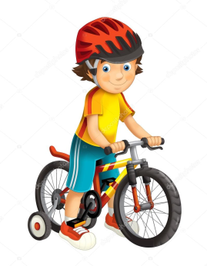Требования к движению велосипедистов и водителей мопедов в темное время суток:
В темное время суток и в условиях недостаточной видимости независимо от освещения дороги, а также в тоннелях на мопедах должны быть включены фары дальнего или ближнего света, на велосипедах - фары или фонари (п. 19.1 ПДД).
Также при таких условиях велосипедистам и водителям мопедов рекомендуется использовать предметы со световозвращающими элементами и обеспечивать видимость этих предметов водителями других транспортных средств (п. 24.10 ПДД).

Запреты велосипедистам и водителям мопедов:
Велосипедистам и водителям мопедов запрещается (п. п. 16.1, 24.8, 24.9 ПДД):
- осуществлять движение по автомагистралям;
- управлять транспортным средством не держась за руль хотя бы одной рукой;
- перевозить груз длиной больше чем на 0,5 м длины или ширины велосипеда, а также груз, который мешает управлению;
- перевозить пассажиров, если велосипед или мопед для этого не предназначены;
- перевозить детей младше 7 лет без специально оборудованного места;
- разворачиваться на дорогах с трамвайными путями или дорогах, где больше одной полосы в одном направлении. На таких дорогах также запрещены и повороты налево;
- пересекать дорогу по пешеходному переходу;
- буксировать мопед или велосипед, а также буксировать мопедами или велосипедами, за исключением буксировки прицепа, предназначенного для буксировки мопедом или велосипедом;
- ехать без застегнутого мотошлема - для водителей мопедов.
Внимание!
Перевозка людей на мопеде разрешена только водителям, имеющим водительское удостоверение на право управления транспортными средствами (любой категории) в течение двух и более лет. Нарушение этого правила влечет наложение административного штрафа в размере 500 руб. (п. 22.2(1) ПДД; ч. 1 ст. 12.23 КоАП РФ).
Кроме того, запрещается эксплуатация мопедов, если их техническое состояние и оборудование не отвечают требованиям Перечня неисправностей и условий, при которых запрещается эксплуатация транспортных средств. Так, запрещена эксплуатация мопедов, не имеющих предусмотренных конструкцией подножек, поперечных рукояток для пассажиров на седле (п. 11 Основных положений по допуску транспортных средств к эксплуатации; п. 7.17 Перечня неисправностей, утв. Постановлением Правительства РФ от 23.10.1993 N 1090).
Внимание!
Управление мопедом при наличии неисправностей или условий, при которых его эксплуатация запрещена, влечет предупреждение или наложение административного штрафа в размере 500 руб. (ч. 1 ст. 12.5 КоАП РФ).

Правовая группа ОМВД России по Артемовскому району

